Mutare fisiere/profil de mail pe alta partitie

- Se creaza contul de e-mail in Outlook (in cazul in care nu este configurat) si se inchide imediat dupa ce incepe sa se sincronizeze cu server-ul de e-mail (sa nu dureze mult timp copierea).
- Se creaza un folder in partitia dorita (Ex. D:)
- Se copiaza fisier-ul pst sau ost de pe partitia C: (unde se creaza implicit) in partitia dorita (Ex D, E etc).
- Dupa ce s-a copiat fisierul de pe partitia C: pe D: se va sterge din calea initiala si se deschide CMD cu drepturi de administrator.
- In CMD se scrie comanda mklink dupa cum urmeaza:
In Thunderbird profilul de mail este un folder. Se scrie comanda mklink /J “calea fisierului de pe c” “calea fisierului de pe D”
Exemplu pentru profil de Thunderbird:
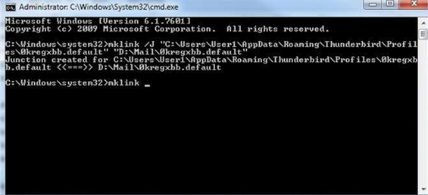
In cazul Microsoft Outlook comanda va fi mklink “calea fisierului de pe partitia C: cu extensia .pst/ost” “calea fisierului de pe partitia D: cu extensia .pst/ost”
Exemplu comanda:
mklink "C:\Users\%username%\AppData\Local\Microsoft\Outlook\prenume.nume@domeniu.ro " "D:\Documents\Outlook Files\prenume.nume@domeniu.ro.ost"

